E/ECE/TRANS/505/Rev.3/Add.150/Amend.4
16 juin 2023

Accord

Concernant l’adoption de Règlements techniques harmonisés de l’ONU applicables aux véhicules à roues et aux équipements et pièces susceptibles d’être montés ou utilisés sur les véhicules à roues
et les conditions de reconnaissance réciproque des homologations délivrées conformément à ces Règlements*
(Révision 3, comprenant les amendements entrés en vigueur le 14 septembre 2017)
_______________

Additif 150 − Règlement ONU nº 151

Amendement 4
Complément 4 à la version originale du Règlement − Date d’entrée en vigueur : 5 juin 2023

Prescriptions uniformes relatives à l’homologation des véhicules
à moteur en ce qui concerne le système de surveillance de l’angle mort pour la détection des vélos
Le présent document est communiqué uniquement à titre d’information. Le texte authentique, juridiquement contraignant, est celui du document ECE/TRANS/WP.29/
2022/147.
_______________
Nations Unies

Table des matières du Règlement ONU,
Ajouter la nouvelle annexe 4, comme suit :
« Table des matières
Page
Règlement
0. Introduction (pour information)
…
Annexes
…
4. Épreuve dynamique du signal d’information sur l’angle mort (épreuve de substitution)
Appendice : Enveloppes et points correspondants ».
Ajouter le nouveau paragraphe 2.19, libellé comme suit :
« 2.19 “TTC”, le temps restant avant la collision, calculé entre le point de référence du vélo et le point d’impact (théorique). Aux fins du présent Règlement, l’équation peut être formulée comme suit : $TTC=x_{bicycle}/v_{bicycle}$ ; ».
Paragraphe 5.1, lire :
« 5.1 Tout véhicule … du présent Règlement.
Lorsqu’un véhicule est équipé d’un dispositif permettant de désactiver automatiquement la fonction de surveillance de l’angle mort dans certaines situations, par exemple lorsque du matériel de nettoyage des rues ou de déneigement est fixé au véhicule, ou encore dans le cas du vidage de poubelles ou de l’ouverture des portes d’un autobus, les dispositions suivantes s’appliquent, selon le cas :
Le constructeur du véhicule doit communiquer au service technique, au moment de l’homologation de type, la liste de ces situations et les critères correspondants de désactivation de la fonction de surveillance de l’angle mort, et cette liste doit être annexée au procès-verbal d’épreuve.
La fonction de surveillance de l’angle mort doit être réactivée automatiquement dès que les conditions ayant entraîné sa désactivation automatique ne sont plus réunies.
Un signal d’avertissement visuel continu doit informer le conducteur que la fonction a été désactivée. Le signal de défaillance de couleur jaune mentionné au paragraphe 5.6 ci-après peut être utilisé à cette fin. ».
Paragraphe 5.3.1.4, lire :
« 5.3.1.4 Le système de surveillance de l’angle mort doit donner un signal d’information au dernier point d’information concernant tout vélo se déplaçant à une vitesse comprise entre 5 et 20 km/h, à une distance latérale entre le vélo et le véhicule comprise entre 0,9 et 4,25 m, ce qui, si le conducteur du véhicule appliquait un mouvement de direction normal, pourrait entraîner une collision entre le vélo et le véhicule, le point d’impact étant situé entre 0 et 6 m par rapport à l’angle avant droit du véhicule.
Le signal d’information ne doit pas être visible avant le premier point d’information. Il doit être donné entre le premier point d’information et le dernier point d’information.
Le système doit également émettre un signal d’information si un vélo se déplace à une vitesse comprise entre 5 et 20 km/h, à une distance latérale comprise entre 0,25 et 0,9 m, et se situe dans le plan longitudinal à une distance comprise entre -0,6 et +0,6 m par rapport au centre de la roue avant la plus en avant pendant la conduite en ligne droite.
Toutefois, le signal d’information n’est pas exigé lorsque la distance relative entre le vélo et l’angle avant droit du véhicule dans le sens longitudinal est supérieure à 30 m vers l’arrière ou à 7 m vers l’avant. Il n’est pas exigé non plus si le TTC est supérieur à 9 s. ».
Ajouter un nouveau paragraphe 6.3.4, libellé comme suit :
« 6.3.4 Conditionnement préalable à l’épreuve
À la demande du constructeur, le véhicule peut être conduit pendant 100 km au maximum sur une combinaison de routes urbaines et rurales, dans des conditions de circulation différentes et en présence d’équipement routiers, afin d’initialiser le système de capteurs. ».
Paragraphe 6.5.7, lire :
« 6.5.7 Vérification du signal d’information sur l’angle mort
Le signal d’information sur l’angle mort peut être vérifié selon deux méthodes, à la discrétion du constructeur :
a) Vérifier que le signal d’information sur l’angle mort a été activé avant que le véhicule franchisse la ligne C de la figure 1 de l’appendice 1 du présent Règlement, et qu’il n’a pas été activé avant que le véhicule franchisse la ligne D de la figure 1 ;
b) L’activation du signal d’information sur l’angle mort peut être vérifiée au moyen de la procédure d’épreuve décrite dans l’annexe 4 du présent Règlement. ».
Paragraphe 6.5.10, lire :
« 6.5.10 L’épreuve est considérée comme réussie si le signal d’information sur l’angle mort s’est déclenché dans tous les cas prévus au tableau 1 de l’appendice 1 du présent Règlement avant que le véhicule ait franchi la ligne C (voir le paragraphe 6.5.7 ci-dessus), ou si l’activation du signal d’information sur l’angle mort a été vérifiée au moyen de la procédure d’épreuve décrite dans l’annexe 4, et s’il ne s’est pas déclenché une seule fois lorsque le véhicule a franchi le panneau de signalisation (voir le paragraphe 6.5.8 ci-dessus).
… ».
Ajouter la nouvelle annexe 4, comme suit :

« Annexe 4

Épreuve dynamique du signal d’information sur l’angle mort (épreuve de substitution)
0. Méthode d’épreuve et prescriptions applicables (non juridiquement contraignantes)
La présente épreuve de substitution peut servir à vérifier que le système de surveillance de l’angle mort est conforme aux prescriptions énoncées au paragraphe 5.3.1.4 en ce qui concerne le moment de son activation au sens des paragraphes 6.5.7 et 6.5.10, sous réserve que les épreuves soient effectuées à l’aide d’un matériel permettant de contrôler, à tout moment et avec une précision absolue de ±0,5 m, la position du véhicule soumis à l’épreuve et celle du mannequin cycliste. Ce matériel doit comprendre un dispositif capable de commander le mouvement du véhicule, tel qu’un robot de conduite ou un système de conduite ayant accès aux actionneurs du véhicule, une plateforme commandée par robot pour le mannequin cycliste, ainsi qu’un système de positionnement s’appuyant sur un système mondial de navigation par satellite différentiel et une unité de mesure inertielle. On notera que les autres prescriptions du paragraphe 5.3.1.4, particulièrement en ce qui concerne les faux positifs et le premier point d’information, restent à vérifier conformément à la procédure décrite au paragraphe 6.5.
1. Procédure de l’épreuve
1.1 Vérifier que le véhicule et la piste d’épreuve satisfont aux conditions décrites dans la section 6.
1.2 Équiper le véhicule du matériel suivant :
1.2.1 Un système de positionnement capable de déterminer la position du véhicule avec une précision de 5 cm, tel qu’un système mondial de navigation par satellite (GNSS) différentiel couplé à une unité de mesure inertielle, ayant un taux d’échantillonnage minimal de 100 Hz.
1.2.2 Un système de conduite capable de moduler la direction, la décélération et l’accélération du véhicule soumis à l’épreuve, afin de suivre des trajectoires enregistrées avec une précision de 50 cm par rapport aux trajectoires réelles.
Si le système de conduite ne permet pas d’exercer un contrôle manuel suffisant, on peut en faire l’économie au moment de l’enregistrement de la trajectoire conformément au paragraphe 1.3 ci-dessous.
1.2.3 Un système permettant de détecter, dans un délai inférieur ou égal à 25 ms, les signaux d’information et les signaux d’avertissement qui sont activés.
1.3 Conduire manuellement le véhicule et enregistrer sa position dans le temps pour toutes les enveloppes pertinentes décrites dans l’appendice 1 pour le véhicule soumis à l’épreuve. Moduler la vitesse selon les besoins pendant la manœuvre de virage, tout en respectant les prescriptions fonctionnelles énoncées au paragraphe 5.3.1 vitesse du véhicule inférieure ou égale à 30 km/h, (par exemple). La vitesse initiale spécifiée dans l’appendice 1 doit être maintenue jusqu’à ce que le véhicule franchisse une ligne correspondant à x = -30 dans le système de coordonnées défini dans ce même appendice.
Le véhicule doit être conduit de manière que son avant se trouve à tout moment dans une zone délimitée par les points indiqués pour les enveloppes définies dans l’appendice 1. Cette prescription doit être vérifiée à la lumière des données résultant des mesures.
Le marquage des positions à l’aide de marqueurs est autorisé, mais pas nécessaire.
Si le service technique estime que cela se justifie, toutes les autres trajectoires susceptibles d’être empruntées par le véhicule pour négocier un virage à 90° peuvent être essayées également.
1.4 Effectuer les épreuves conformément au tableau de l’appendice 1, en utilisant le système de conduite et les trajectoires enregistrées lors de l’exécution du présent paragraphe 1.4, et en veillant à ce que le mannequin cycliste soit synchronisé de manière à heurter le véhicule à la position prévue (l’angle avant droit (-0, +0,5 m) ou une position située à 6 m (+0, -0,5 m) à l’arrière de l’angle avant droit du véhicule) et se déplace le long de l’axe y.
Il pourra s’avérer nécessaire, et cela doit être autorisé, de synchroniser le mannequin au moyen des trajectoires empruntées par le véhicule soumis à l’épreuve (lorsque le système de conduite contrôle totalement la vitesse et la direction), plutôt que de la trajectoire enregistrée initialement en conduite manuelle.
La vitesse du mannequin doit correspondre à tout moment à la vitesse atteinte, avec une tolérance de ±2 km/h. Sa position de départ devrait être X = -65 m. L’accélération du mannequin doit être telle que celui-ci doit avoir atteint la vitesse prescrite pour l’épreuve visée, comme indiqué dans le tableau 1 de l’appendice 1 de la présente annexe, à une distance ne dépassant pas 5,66 m. Après l’accélération, le mannequin doit se déplacer dans les limites de tolérance spécifiées (±2 km/h). Le véhicule doit commencer à se déplacer avec suffisamment d’avance par rapport au mannequin pour que la position de départ soit praticable.
Si, pour chaque trajectoire du véhicule soumis à l’épreuve, le point d’impact correct a été vérifié au moyen d’une épreuve réalisée sans mannequin sur la plateforme porteuse, et si la répétabilité du montage d’épreuve a également été vérifiée, l’épreuve peut être interrompue une fois le signal d’information détecté.
1.5 Calculer la distance d’arrêt par rapport au point de croisement de la trajectoire du vélo pour chaque trajectoire et chaque point d’échantillonnage disponible, en tenant compte d’une décélération possible du véhicule de 5 m/s2 et d’un temps de réaction de 1,4 s.
Le calcul peut être effectué comme suit :
Calculer la distance de freinage requise, d_{brake}, pour chaque point de mesure le long de la trajectoire, en utilisant l’équation suivante :
$d_{brake,total}(t)=\frac{{v\left(t\right)}^{2}}{2∙\frac{5m}{s^{2}}}+ 1,4s·v(t)$
où v(t) est la vitesse instantanée du véhicule, exprimée en m/s
La distance entre l’angle avant droit du véhicule soumis à l’épreuve dans sa trajectoire et la ligne de déplacement du vélo est d_{Bicycletrajectory}(t).
La position du dernier point d’information est alors déterminée en fonction du moment auquel la condition suivante s’applique pour la première fois :
|d_{Bicycletrajecrory}(t). - d_{brake,total}(t) | < 0,35 m
1.6 On considère que la procédure d’épreuve est concluante, et donc que le véhicule satisfait aux paragraphes 6.5.6, 6.5.7 et 6.5.10, si le signal d’information est déclenché à une distance supérieure à la distance d’arrêt (selon les coordonnées des différentes trajectoires) calculée conformément au paragraphe 1.5 ci-dessus pour tous les parcours d’épreuve requis réalisés conformément au paragraphe 1.4 ci-dessus.
1.7 Toutes les données de mesure (représentées sous forme de graphiques) et tous les calculs effectués au titre du paragraphe 1.5 doivent être versés à un procès-verbal d’épreuve établi conformément à la présente annexe. Ce procès-verbal doit être annexé au certificat.

Appendice

Enveloppes et points correspondants

Enveloppe 1
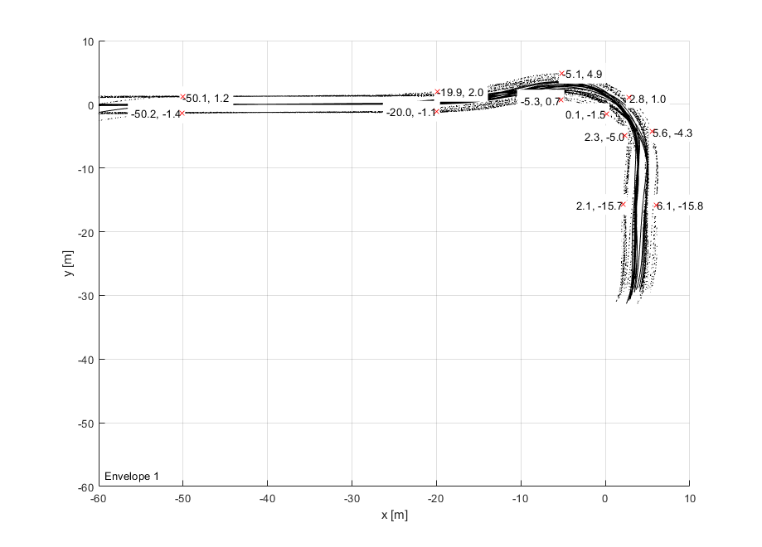

Enveloppe 2 (compte non tenu du parcours d’épreuve aberrant)
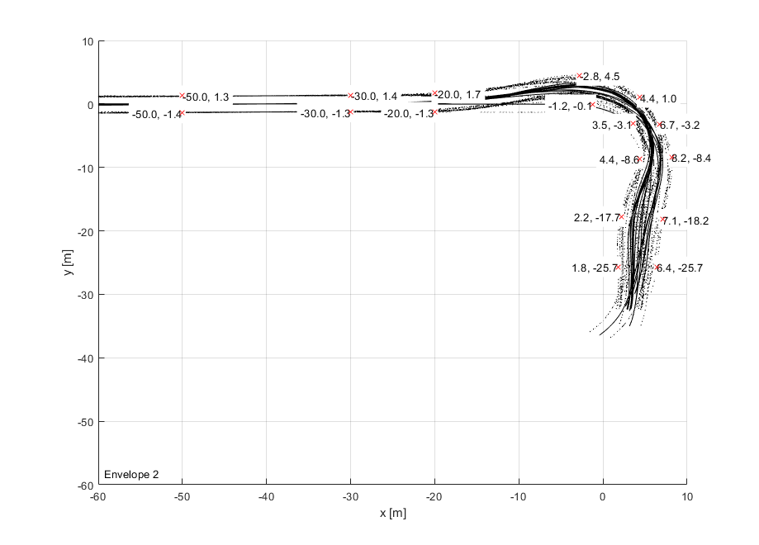

Enveloppe 3
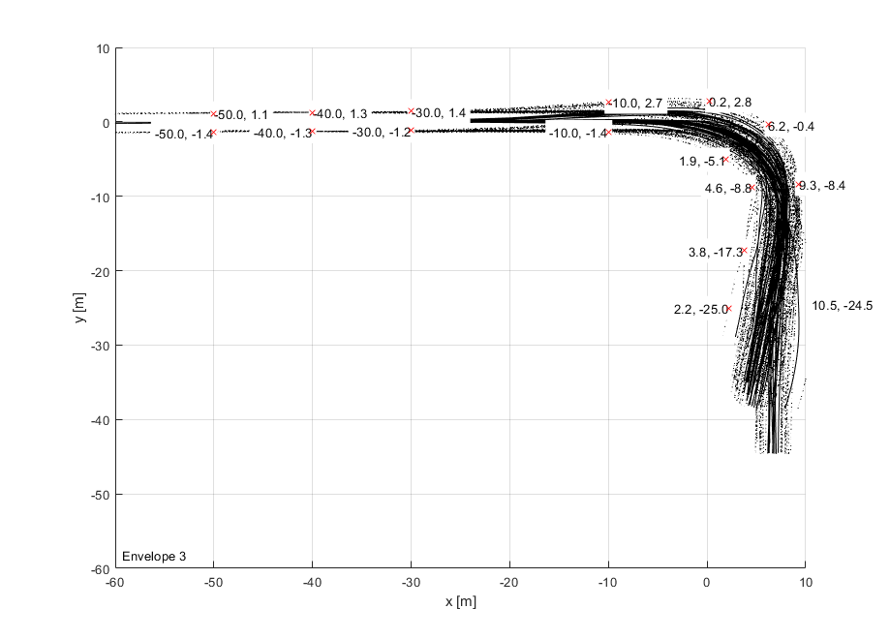

Enveloppe 4
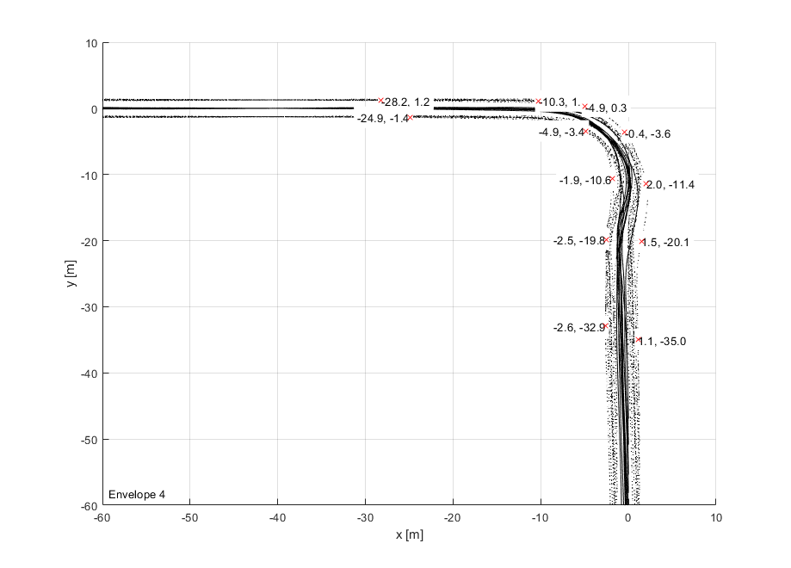

Enveloppe 5
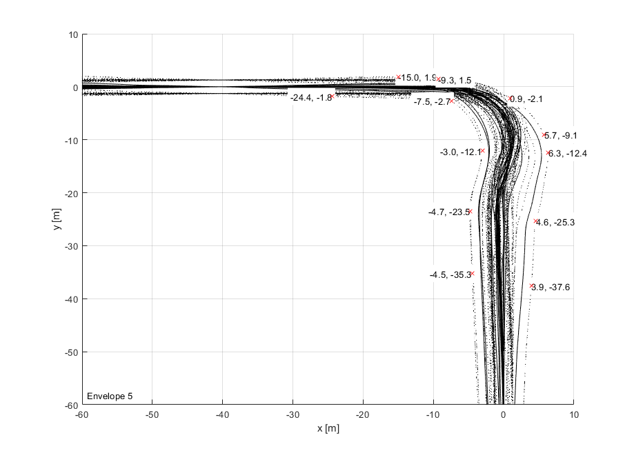

Tableau 1
Scénarios (d’autres paramètres peuvent être appliqués à condition qu’ils restent dans les limites définies dans le texte principal)
 | Enveloppe | Coordonnée latérale du vélo par rapport au centre du mannequin, selon le système de coordonnées défini ci-dessus (tolérance = ±0,1 m) | Vitesse du vélo (tolérance  = ±2 km/h) | Vitesse initiale du véhicule (tolérance  = ±2 km/h) | Point d’impact, avec tolérance (pour deux points chaque fois)
Camions sans remorque, tracteurs sans remorque | 1,3 | -2,9 m, -5,7 m | 10 km/h, 20 km/h | 10 km/h, 20 km/h | 0 m (-0 m, +0,5 m), 6 m (-0,5 m, +0 m)
Camions équipés pour tracter des remorques | 1, 2, 3 | -2,9 m, -5,7 m | 10 km/h, 20 km/h | 10 km/h, 20 km/h | 0 m (-0 m, +0,5 m), 6 m (-0,5 m, +0 m)
Tracteurs (équipés pour tracter des semi remorques) | 1, 3 | -2,9 m, -5,7 m | 10 km/h, 20 km/h | 10 km/h, 20 km/h | 0 m (-0 m, +0,5 m), 6 m (-0,5 m, +0 m)
M_{3,} classe I, à l’exception des m₃, classe I articulés1 | 4, 5 | -2,9 m, -5,7 m | 10 km/h, 20 km/h | 10 km/h, 20 km/h | 0 m (-0 m, +0,5 m), 6 m (-0,5 m, +0 m)
Tous autres véhicules de la catégorie M₃ | 5 | -2,9 m, -5,7 m | 10 km/h, 20 km/h | 10 km/h, 20 km/h | 0 m (-0 m, +0,5 m), 6 m (-0,5 m, +0 m)
Placer les panneaux de signalisation de vitesse pertinents sur les 10 premiers mètres de la trajectoire du véhicule dans le sens longitudinal, à une distance latérale maximale de 2 mètres par rapport à la trajectoire prévue du véhicule, mais pas dans sa trajectoire. ».

* Anciens titres de l’Accord : Accord concernant l’adoption de conditions uniformes d’homologation et la reconnaissance réciproque de l’homologation des équipements et pièces de véhicules à moteur, en date, à Genève, du 20 mars 1958 (version originale) ; Accord concernant l’adoption de prescriptions techniques uniformes applicables aux véhicules à roues, aux équipements et aux pièces susceptibles d’être montés ou utilisés sur un véhicule à roues et les conditions de reconnaissance réciproque des homologations délivrées conformément à ces prescriptions, en date, à Genève, du 5 octobre 1995 (Révision 2).
¹ Tels qu’ils sont définis dans la Résolution d’ensemble sur la construction des véhicules (R.E.3), document ECE/TRANS/WP.29/78/Rev.6, par. 2 – https ://unece.org/transport/vehicle-regulations/wp29/resolutions.

